**HƯỚNG DẪN ĐĂNG NHẬP TÀI KHOẢN OFFICE 365**

**B1. Trên trình duyệt web, nhập địa chỉ:** [**https://www.office.com/**](https://www.office.com/)

**B2. Bấm nút “Đăng nhập”**

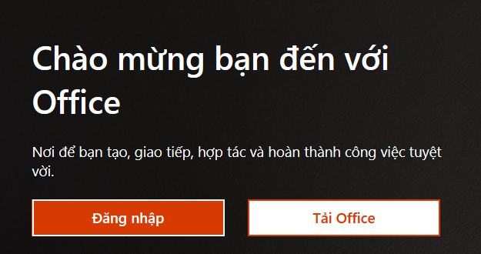

**B3. Nhập tài khoản Office 365 được cấp:**

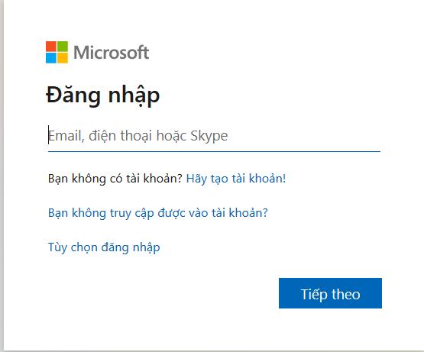

**B4. Nhập mật khẩu được cấp:**

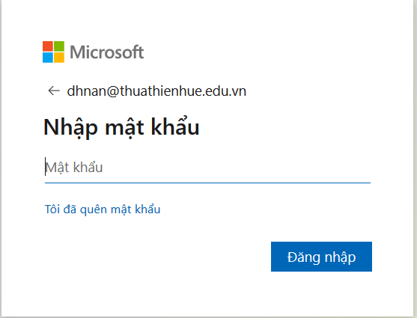

**B5. Đối với lần đăng nhập đầu tiên, hệ thống yêu cầu khai báo thông tin đầy đủ, đổi mật khẩu và xác thực 2 lớp bằng App Microsoft Authentificator (cài trên ĐT. Lưu ý: Không được xóa App này vì App còn dùng để xác thực lúc đăng nhập ở một máy tính khác).**

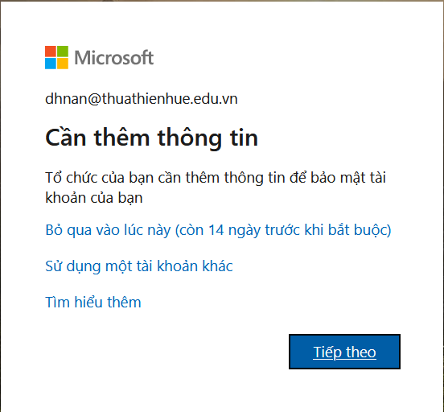

**B6:**

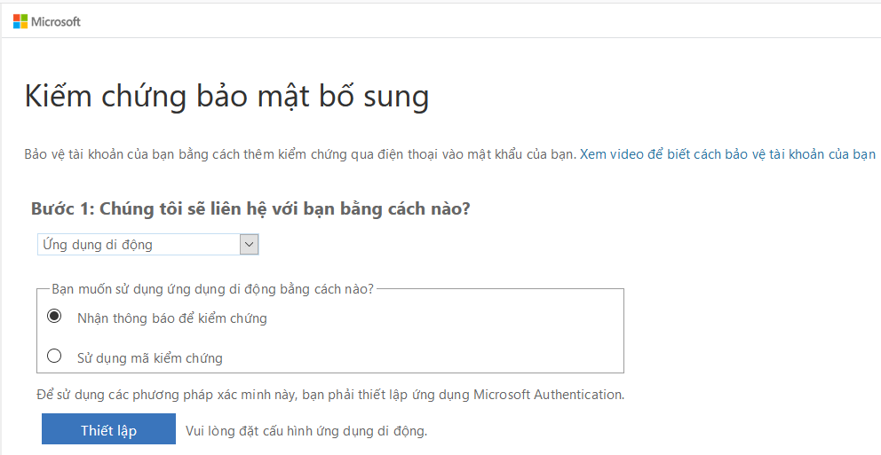

**B7: Dùng điện thoại, tải và cài App *Microsoft* Authenticator (biểu tượng hình ổ khóa màu xanh** 

**B8. Mở App *Microsoft* Authenticator, dùng camera của App để chụp Mã QR xuất hiện trên màn hình máy tính (Lưu ý: copy lưu lại mã QR này để đề phòng mất điện thoại hoặc cài lại điện thoại)**

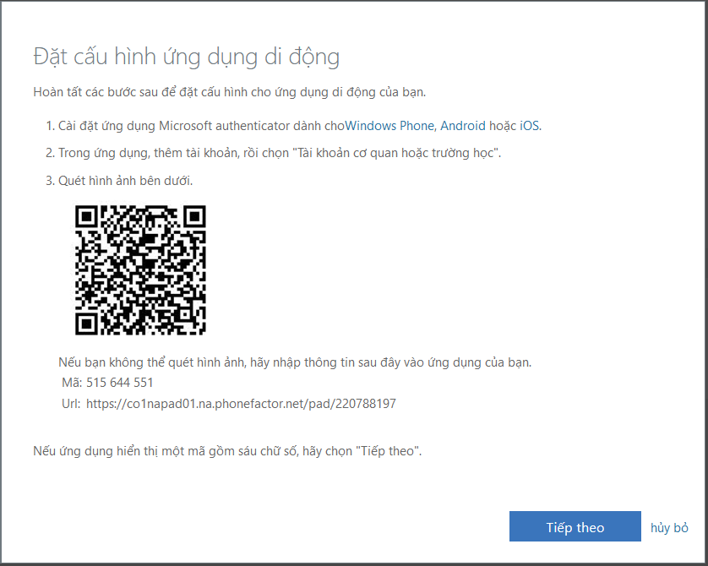

**B9: Bấm nút chấp nhận ở Điện thoại**

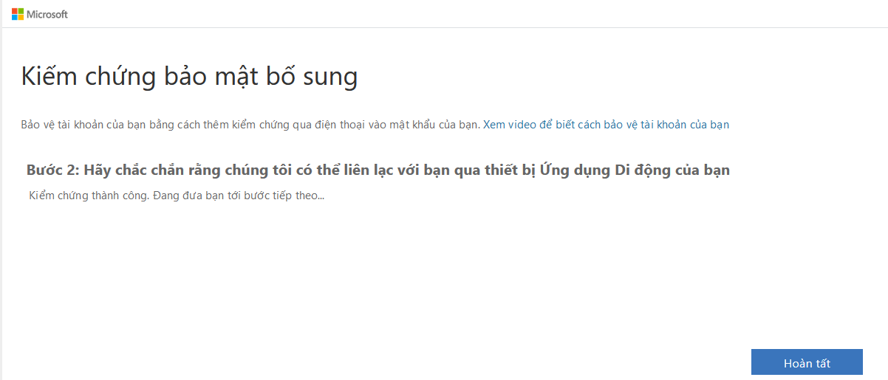

**B10: Màn hình thể hiện quá trình xác thực đã hoàn tất.**

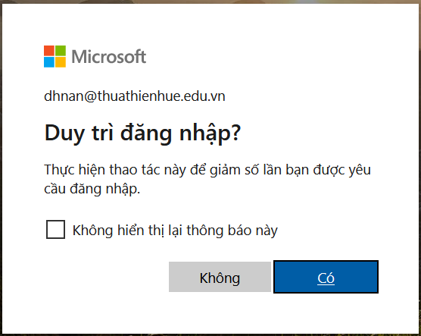

**B11. Cài đặt bảo mật bổ sung để lấy lại mật khẩu (nếu quên)**

- Góc trên phải: nhấn vào hình đại diện của Tài khoản

- Nhấp vào “**Xem tài khoản**”

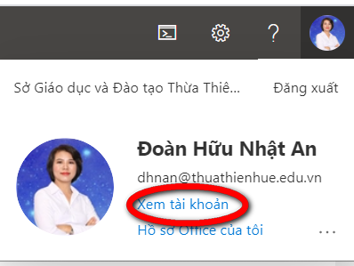

- Nhấp vào “**Thông tin bảo mật**”

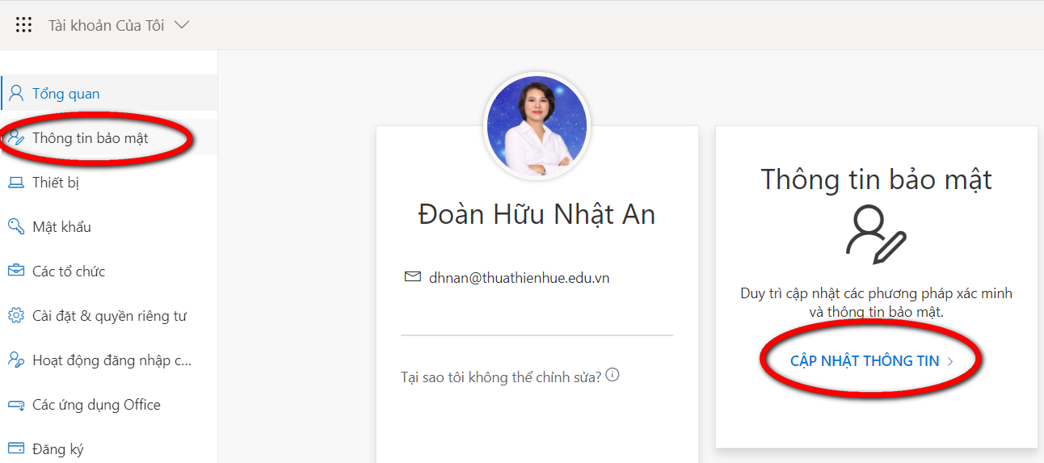

**- Bấm vào Dấu + Add Methode để thêm thông tin về số điện thoại và email**

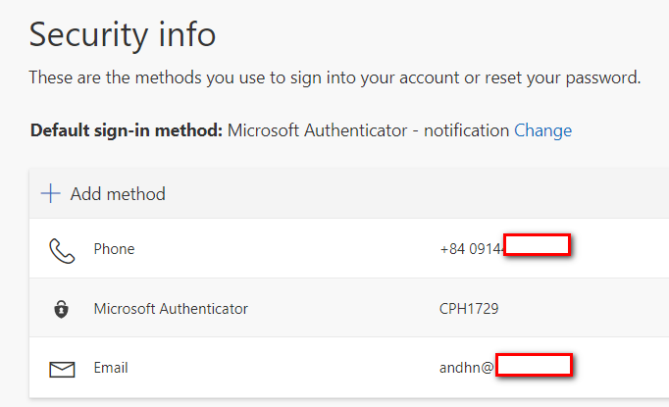

**CÁC TÍNH NĂNG VÀ ỨNG DỤNG CỦA OFFICE 365 ONLINE**

